**สู้ไม่ถอย**

**วัณณุปถชาดก ว่าด้วยความเพียรไม่เกียจคร้าน**

ภาพ  ป๋องแป๋ง  
ลงสี  ปูเป้

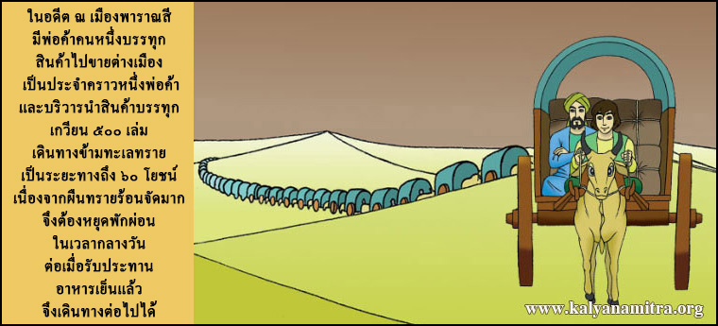

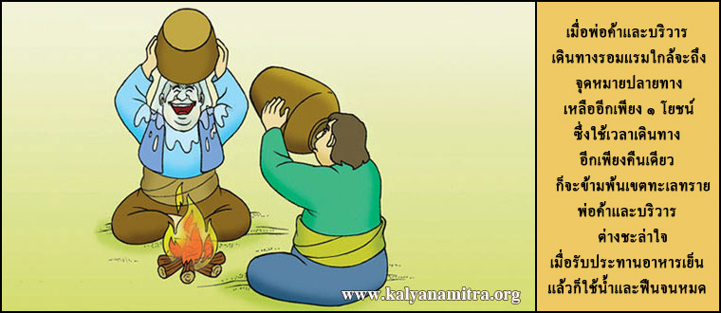

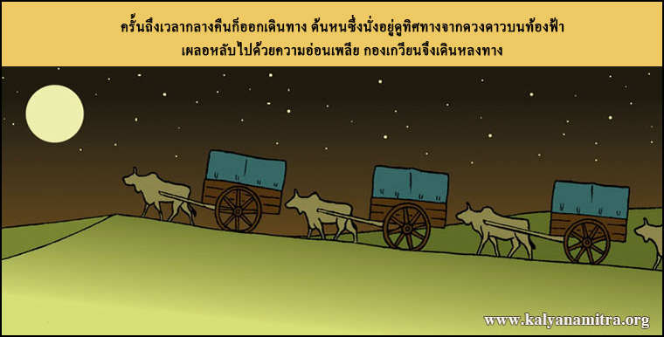

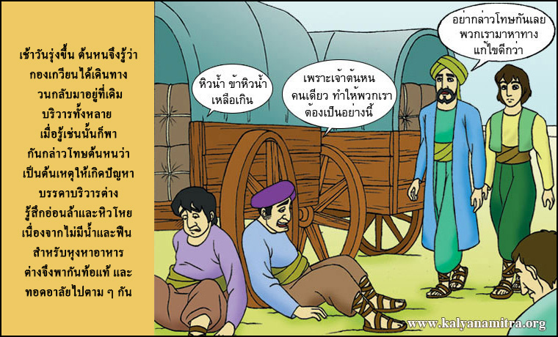

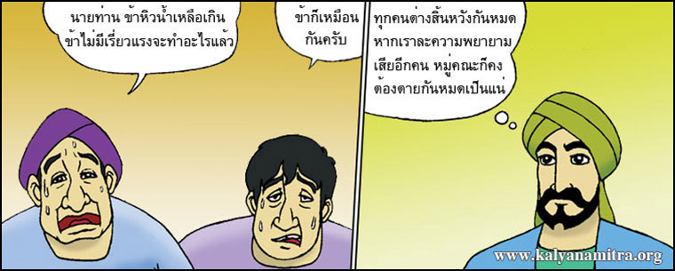

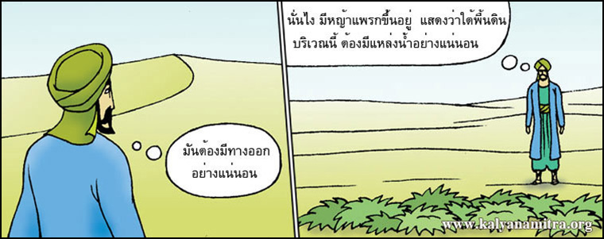

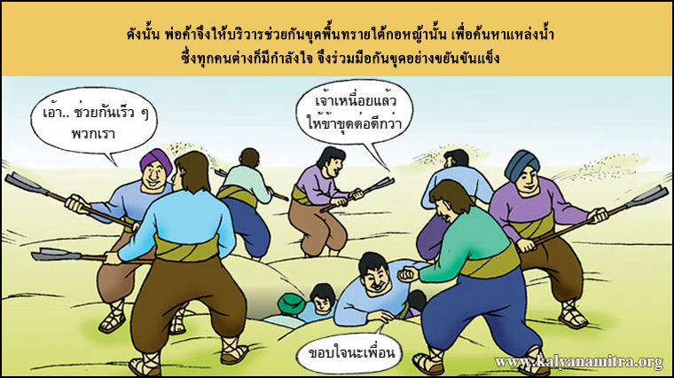

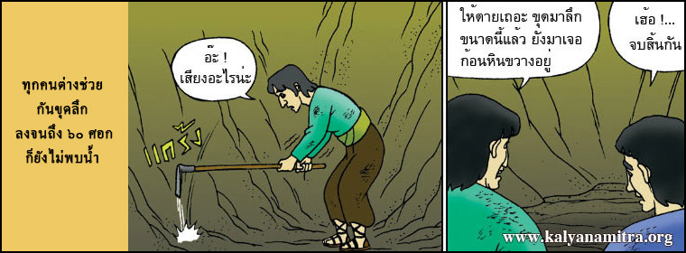

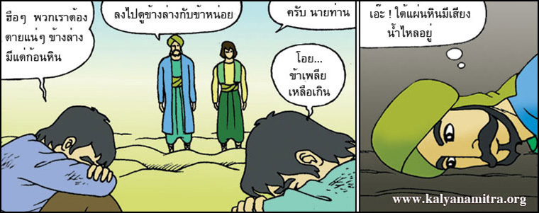

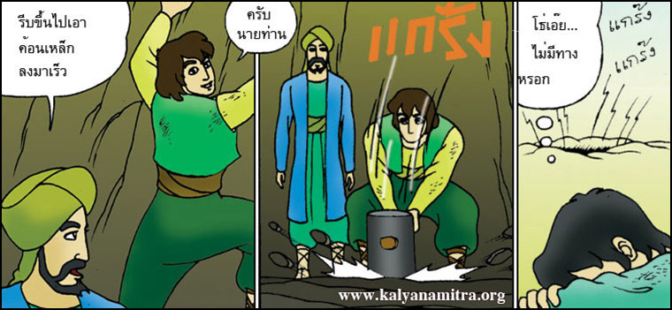

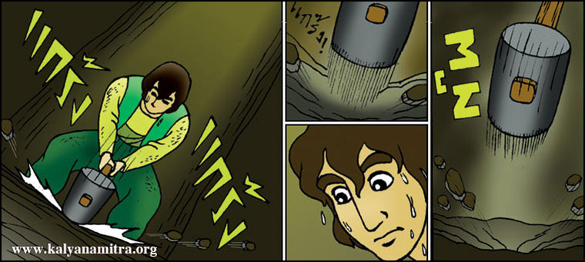

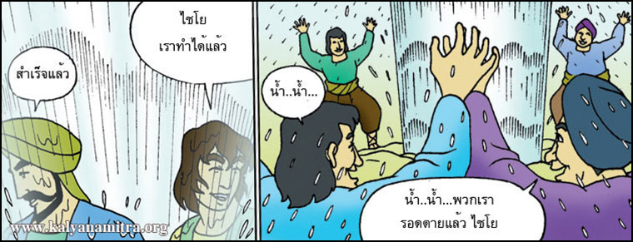

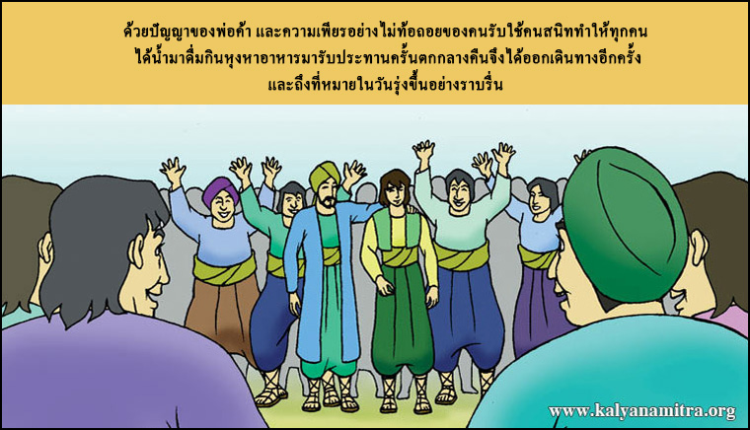

จบ

ที่มา : หนังสือนิทานชาดก โดย พระภาวนาวิริยคุณ

**ข้อคิด**

๑. คนส่วนมาก เมื่อเห็นว่างานใกล้สำเร็จ มักจะประมาททำให้เกิดความเสียหาย เพราะคาดไม่ถึง ดังคำที่ว่า “เรือล่มเมื่อจอด” ดังนั้น ผู้นำที่ดี ควรจะติดตามควบคุมงานอยู่เสมอ โดยเฉพาะเมื่อใกล้เสร็จ ต้องระมัดระวังเป็นพิเศษ  
๒. ผู้นำที่ดีจะต้องให้กำลังใจเป็น เพราะทุกคนต้องการกำลังใจ แม้ผู้ที่สะสมบุญบารมีมากพอที่จะเป็นพระอรหันต์แล้ว ก็ยังต้องการกำลังใจเช่นกัน วิธีให้กำลังใจประการหนึ่ง คือ เตือนให้คำนึงถึงความดีที่เคยทำมาก่อนแล้ว  
๓. ผู้นำที่ดีต้องทำหน้าที่เป็นกัลยาณมิตร ไม่ใช้อำนาจบาตรใหญ่อย่างเดียว การเป็นกัลยาณมิตรนั้น ต้องทำหน้าที่สำคัญ ๔ ประการ คือ  
.....๑. เป็นพ่อแม่ คอยปกป้องผองภัยให้แก่ลูก  
.....๒. เป็นเพื่อน คอยเตือนสติให้ได้คิด  
.....๓. เป็นแพทย์ คอยดูแลเมื่อเจ็บไข้ได้ป่วย  
.....๔. เป็นครูผู้ส่องประทีปภายใน คือ ให้ปัญญา ความรอบรู้

**คำถามที่ 1 แบบเลือกตอบ (อย่างน้อย 1 คำถาม)**

คำถาม: นิทานเรื่องนี้เกิดขึ้นที่วัดใดและเมืองใด

1. เมืองพิหาร
2. เมืองพาราณสี
3. เมืองกบิลพัสดุ์
4. เมืองมหาราษฏระ

เฉลย/แนวคำตอบ: 2. เมืองพาราณสี

กระบวนการอ่าน: การบูรณาการและตีความ

สถานการณ์: บริบทการอ่านเพื่อการศึกษา

แหล่งที่มา: เนื้อเรื่องเดียว

รูปแบบของเนื้อเรื่อง: แบบต่อเนื่อง

ประเภทของเนื้อเรื่อง: บอกเล่าอธิบายเหตุผล

ลักษณะข้อสอบ: แบบเลือกตอบ

ความสอดคล้องตัวชี้วัด: ท 1.1, ม. 1/2: จับใจความสำคัญจากเรื่องที่อ่าน

**คำถามที่ ๒ แบบเลือกตอบเชิงซ้อน (อย่างน้อย 1 คำถาม)**

คำถาม: เพราะเหตุใดพระพุทธเจ้าทรงปรารภเรื่อง**วัณณุปถชาดก**

1. การทะเลาะกันของพระประยูรญาติ
2. มีการลักขโมยของ
3. การให้กำลังใจในความพยายาม
4. การฆ่าสัตว์

เฉลย/แนวคำตอบ: 3. การให้กำลังใจในความพยายาม

กระบวนการอ่าน: การบูรณาการและตีความ

สถานการณ์: บริบทการอ่านเพื่อการศึกษา

แหล่งที่มา: เนื้อเรื่องเดียว

รูปแบบของเนื้อเรื่อง: แบบต่อเนื่อง

ประเภทของเนื้อเรื่อง: บอกเล่าอธิบายเหตุผล

ลักษณะข้อสอบ: แบบเลือกตอบ

ความสอดคล้องตัวชี้วัด: ท 1.1, ม. 1/2: จับใจความสำคัญจากเรื่องที่อ่าน

**คำถามที่ 3 แบบเติมคำตอบแบบปิด (อย่างน้อย 1 คำถาม)**

คำถาม: นายกองเกวียนปฏิบัติตนให้ตรงกับข้อใด

1. ความประหยัด
2. ความซื่อสัตย์
3. ความกตัญญู
4. ความพยายาม

คำตอบ: ข้อที่ ๔ ความพยายาม

กระบวนการอ่าน: การบูรณาการและตีความ

สถานการณ์: บริบทการอ่านเพื่อการศึกษา

แหล่งที่มา: เนื้อเรื่องเดียว

รูปแบบของเนื้อเรื่อง: แบบต่อเนื่อง

ประเภทของเนื้อเรื่อง: บอกเล่าอธิบายเหตุผล

ลักษณะข้อสอบ: เติมคำตอบ

ความสอดคล้องตัวชี้วัด: ท 1.1, ม. 1/2: จับใจความสำคัญจากเรื่องที่อ่าน

**คำถามที่ ๔ แบบเติมคำตอบแบบเปิด (อย่างน้อย 1 คำถาม)**

คำถาม: นายกองเกวียนพยายามค้นหาแหล่งน้ำเพราะเหตุใด

1. เพราะตนเองต้องการดื่ม
2. เพราะต้องการเป็นผู้นำ
3. เพราะต้องการช่วยเหลือทุกคน
4. เพราะอยากเอาใจเจ้านาย

คำตอบ: 3. เพราะต้องการช่วยเหลือทุกคน

กระบวนการอ่าน: การบูรณาการและตีความ

สถานการณ์: บริบทการอ่านเพื่อการศึกษา

แหล่งที่มา: เนื้อเรื่องเดียว

รูปแบบของเนื้อเรื่อง: แบบต่อเนื่อง

ประเภทของเนื้อเรื่อง: บอกเล่าอธิบายเหตุผล

ลักษณะข้อสอบ: เติมคำตอบ

ความสอดคล้องตัวชี้วัด: ท 1.1, ม. 1/2: จับใจความสำคัญจากเรื่องที่อ่าน

**คำถามที่ ๕ แบบเติมคำตอบแบบอิสระ (อย่างน้อย 1 คำถาม)**

คำถาม: นักเรียนจะนำข้อคิดจากเรื่องวัณณุปถชาดกให้ข้อคิดด้านใด

1. การแบ่งปันขนมให้เพื่อน
2. การมีความอดทน ขยันหมั่นเพียร
3. การแสดงความซื่อสัตย์
4. การมีความสามัคคี

คำตอบ: 2. การมีความอดทน ขยันหมั่นเพียร

เฉลย/แนวคำตอบ: นักเรียนเขียนอธิบายคำตอบที่บ่งบอกถึงวิธีการนำข้อคิดที่ได้ไปปรับใช้ในชีวิตได้อย่างเหมาะสม

กระบวนการอ่าน: การบูรณาการและตีความ

สถานการณ์: บริบทการอ่านเพื่อการศึกษา

แหล่งที่มา: เนื้อเรื่องเดียว

รูปแบบของเนื้อเรื่อง: แบบต่อเนื่อง

ประเภทของเนื้อเรื่อง: บอกเล่าอธิบายเหตุผล

ลักษณะข้อสอบ: เติมคำตอบ

ความสอดคล้องตัวชี้วัด: ท 1.1, ม. 1/2: จับใจความสำคัญจากเรื่องที่อ่าน

....................................................................................................